Name: Shubham Chemate

Roll Number: 31118

Subject: DBMS Lab Assignment 03

**Table Creation Code**:

CREATE TABLE departments

(

    dept_id INT AUTO_INCREMENT NOT NULL PRIMARY KEY,

    dept_name VARCHAR(200)

);

CREATE TABLE professors

(

    prof_id INT AUTO_INCREMENT NOT NULL PRIMARY KEY,

    prof_fname VARCHAR(200),

    prof_lname VARCHAR(200),

    dept_id INT NOT NULL,

    designation VARCHAR(200),

    salary DECIMAL(5, 2),

    doj DATE,

    email VARCHAR(200),

    phone VARCHAR(30),

    city VARCHAR(100),

    FOREIGN KEY (dept_id) REFERENCES departments(dept_id) ON DELETE CASCADE

);

CREATE TABLE works

(

    prof_id INT NOT NULL,

    dept_id INT NOT NULL,

    duration_yrs INT NOT NULL,

    FOREIGN KEY (prof_id) REFERENCES professors(prof_id) ON DELETE CASCADE,

    FOREIGN KEY (dept_id) REFERENCES departments(dept_id) ON DELETE CASCADE

);

CREATE TABLE shift

(

    prof_id INT NOT NULL,

    shift VARCHAR(100),

    working_hours INT,

    FOREIGN KEY (prof_id) REFERENCES professors(prof_id) ON DELETE CASCADE

);

**Data Insertion Code:**

INSERT INTO departments(dept_name)

VALUES

('CSE'),

('Chem Eng.'),

('EE'),

('AE'),

('Civil Eng.');

INSERT INTO professors(prof_fname, prof_lname, dept_id, designation, salary, email, phone, city, doj)

VALUES

('Sudarshan', 'Kumar', 4, 'HOD', 40.41, 'head.aero@iitb.ac.in', '(+91 22) 25767124 (O)', 'Mumbai', '2010-08-01'),

('Madhu', 'Vinjamur', 2, 'HOD', 40.41, 'head.chem@iitb.ac.in', '(+91 22) 25767124 (O)', 'Mumbai', '2008-09-01'),

('Deepankar', 'Choudhury', 5, 'HOD', 40.41, 'head.civil@iitb.ac.in', '(+91 22) 25767124 (O)', 'Mumbai', '2001-01-01'),

('Umesh', 'Bellur', 1, 'HOD', 40.41, 'head.cse@iitb.ac.in', '(+91 22) 25767124 (O)', 'Mumbai', '2009-08-01'),

('Kishore', 'Chatterjee', 3, 'HOD', 40.41, 'head.ee@iitb.ac.in', '(+91 22) 25767124 (O)', 'Mumbai', '2005-03-01'),

('Vinay', 'Ribeiro', 1, 'AP', 30.31, 'vinayr@cse.iitb.ac.in', '(+91 22) 25767124 (O)', 'Mumbai', '2015-01-01'),

('Vivek', 'Agarwal', 3, 'Professor', 35.41, 'agarwal@ee.iitb.ac.in', '(+91 22) 25767124 (O)', 'Mumbai', '2015-01-01');

INSERT INTO works(prof_id, dept_id, duration_yrs)

VALUES

(1, 4, 5),

(2, 2, 4),

(3, 5, 3),

(4, 1, 6),

(5, 3, 3),

(6, 1, 5),

(7, 3, 7);

INSERT INTO shift(prof_id, shift, working_hours)

VALUES

(1, 'Morning', 8),

(2, 'Afternoon', 8),

(3, 'Morning', 8),

(4, 'Afternoon', 8),

(5, 'Morning', 8),

(6, 'Afternoon', 5),

(7, 'Afternoon', 5);

**Queries:**

-- Find the professor details and department details using NATURAL JOIN.

SELECT prof_fname, prof_lname, dept_name

FROM professors

NATURAL JOIN departments;

-- Find the prof_id, prof_name and shift. (INNER JOIN)

SELECT professors.prof_id AS prof_id, CONCAT(prof_fname, ' ', prof_lname) AS prof_name, shift

FROM professors

INNER JOIN shift

ON professors.prof_id = shift.prof_id;

-- List all the department details and the corresponding names of professors in the same

-- department.(left outer join)

SELECT dept_name, CONCAT(prof_fname, ' ', prof_lname) AS prof_name

FROM departments

LEFT JOIN professors

ON departments.dept_id = professors.dept_id;

-- List all the professors and the corresponding names of department.(right outer join)

SELECT CONCAT(prof_fname, ' ', prof_lname) AS prof_name, dept_name

FROM professors

RIGHT JOIN departments

ON professors.dept_id = departments.dept_id;

--  Display professor name, dept_name, shift, salary where prof_id = 101;(multitable join)

SELECT CONCAT(prof_fname, ' ', prof_lname) AS prof_name, dept_name, shift, salary

FROM professors

INNER JOIN departments ON professors.dept_id = departments.dept_id

INNER JOIN shift ON professors.prof_id = shift.prof_id;

-- list the total number of professor in each department.(count and any join,groupby)

SELECT departments.dept_name AS 'Department', COUNT(*) AS 'Available Professors'

FROM professors

INNER JOIN departments ON professors.dept_id = departments.dept_id

GROUP BY departments.dept_id;

-- List the prof_id associated department and the dept_name having name ‘computer’;(subquery)

SELECT prof_id, dept_id

FROM professors

WHERE professors.dept_id IN (SELECT dept_id FROM departments WHERE dept_name='CSE');

-- Find the names of all departments where the professors joined in year 2015 (or date of joining is 1-1-2015).(subquery)

SELECT dept_name

FROM departments

WHERE dept_id IN (SELECT dept_id FROM professors WHERE doj='2015-01-01');

**Tables:**

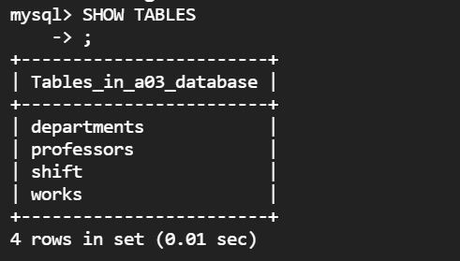

**Schema:**

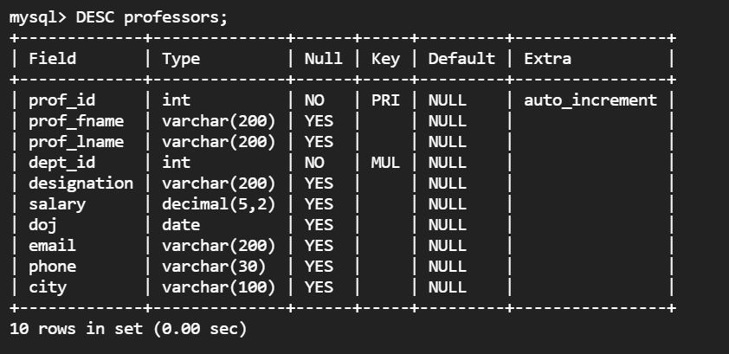

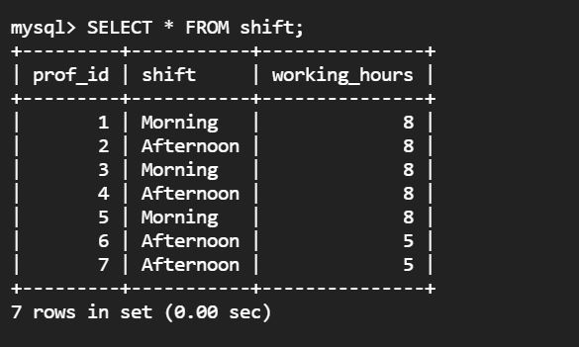

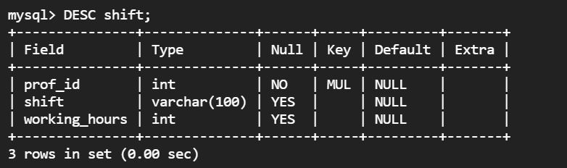

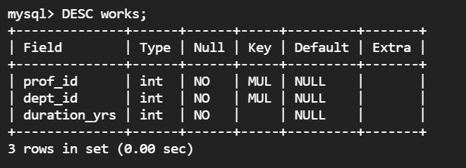

**Tables Data:**

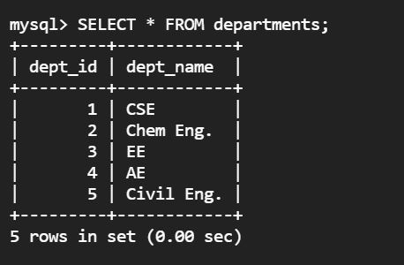

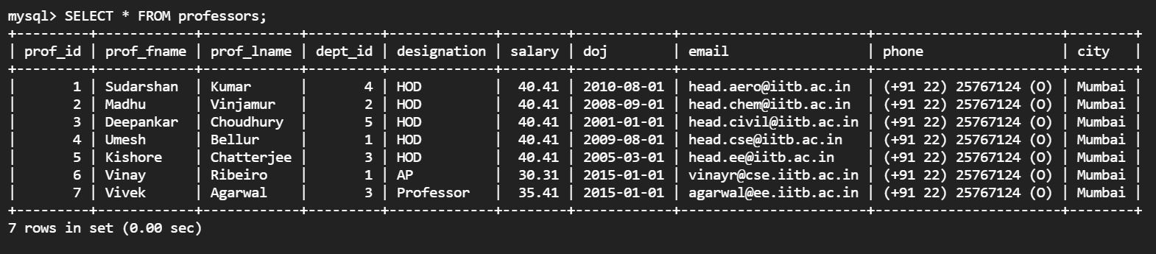



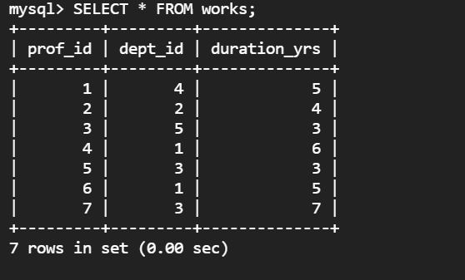

**Queries:**

